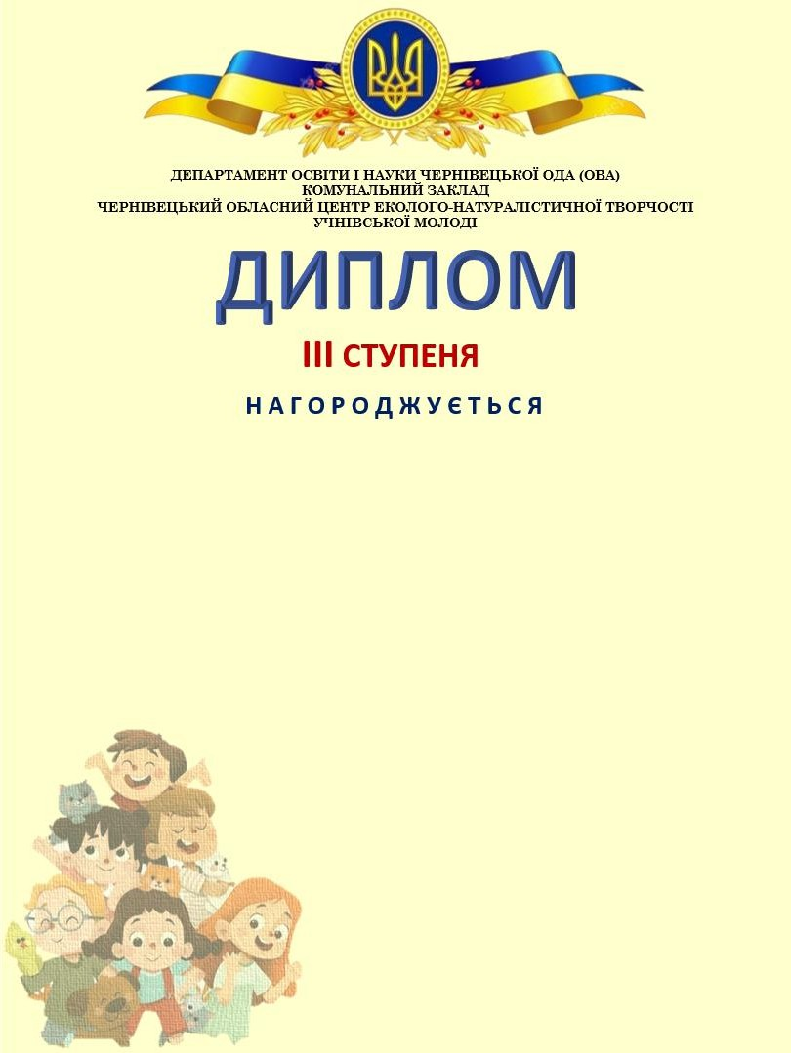


ПРИЗЕР
обласного етапу IX Всеукраїнського конкурсу
«ГУМАННЕ СТАВЛЕННЯ ДО ТВАРИН»

Директор Наталія ЛИПОВАНЧУК

Наказ № 35
Від 08.04.2026
Чернівці, 2026

